
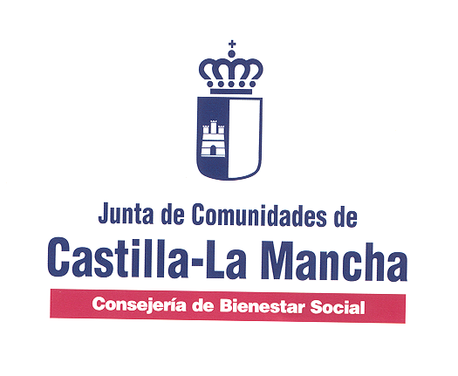
BALNEARIOS
Castilla-La Mancha

Plazo de presentación:

Un único turno, hasta el 15 de diciembre de 2024
(o bien hasta agotar plazas disponibles)

PRECIO: Entre 153 y 245 € aproximadamente

Si Ud. está interesado, puede recoger la solicitud en el Ayuntamiento, o bien si precisa más información, le atenderá en el horario de atención al público la Trabajadora Social, los jueves de 9.00 a 11.00 h. en el despacho de atención del Ayuntamiento (cita previa)



